[Emne til mailen:] Børn i udsatte positioner kan nu være spejdere helt gratis

Kære xxx
Vi har pengene, I har den rette viden – sammen kan vi give børn i udsatte positioner en fantastisk og tidlig julegave: Et gratis år til spejder med alt betalt.
Denne enestående mulighed er et samarbejde mellem Foreningen Spejderne og Villum Fonden, hvor fonden har doneret 150 fripladser til børn i udsatte positioner. Initiativet, der hedder ”Børnene tilbage i fællesskabet,” kommer på grund af, at mange børn har stået udenfor fællesskabet under covid-19.
Fripladserne skal gå til børn, der er i skolealderen, og som vil få gavn af at være en del af et fællesskab – enten på grund af psykisk sårbarhed, fordi deres familier nu eller tidligere har modtaget offentlig støtte, eller fordi deres familier ikke har ressourcerne til at sende deres børn til en fritidsaktivitet.
Og vi spejdere i [indsæt spejdergruppes navn] håber derfor på, at I kan hjælpe med enten at henvise børn eller deres familier til grupperne, eller at I kan samarbejde med spejdergrupperne for at finde børnene.
Så skal vi nok sørge for at søge fondens midler og for at invitere børnene ind i et fællesskab, hvor børnene kan vokse som mennesker, lære at samarbejde, finde venskaber for livet, og hvor der er plads til alle.

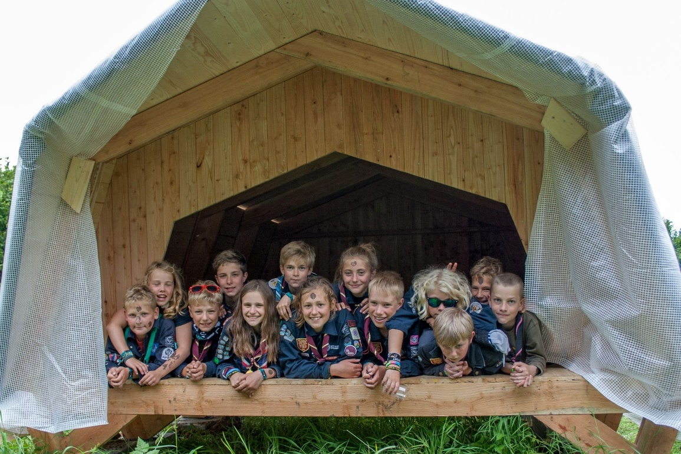
Foto: Maj-Britt Nielsen

Mere information
Hvad vil et års friplads sige?
Villum Fonden har i alt doneret 600.000 kroner til fripladserne. For det enkelte barn omfatter fripladsordningen udgifter for op til 4.000 kroner. Pengene dækker kontingent til den lokale spejdergruppe op til 1.500 kroner, gavekort til grej og uniform op til 1.500 kroner og friplads på aktiviteter op til 1.000 kroner indenfor Danmarks grænser.
Hvem kan søge og hvornår?
Spejdergrupper i følgende fire korps kan ansøge om fripladser: Det Danske Spejderkorps, KFUM-Spejderne, De grønne pigespejdere og Danske Baptisters Spejderkorps.
Hver spejdergruppe har muligheden for at ansøge om 2-3 fripladser til børn i skolealderen. Fripladserne uddeles ud fra et først-til-mølle-princip, og den 1. november 2021 lukker ansøgningsblanketten.
Om Villum Fondens donationer
Villum Fonden har udover at give 150 børn i skolealderen mulighed for at få et år med fantastiske spejderoplevelser også doneret 1,5 millioner kroner til at udvide allerede eksisterende spejdergrupper og til at oprette nye grupper.
Disse penge er allerede delt ud til Det Danske Spejderkorps, KFUM-Spejderne, Pigespejderne og Danske Baptisters Spejderkorps, og pengene kommer derfor snart til at gøre en forskel for mange børn i Danmark.
Fondens initiativ kommer efter covid-19-nedlukningerne, og fonden ønsker med kampagnen ”Børnene tilbage i fællesskabet” at støtte bedre trivsel hos børn i udsatte positioner efter et år, hvor mange fællesskaber har været lukket ned, hvilket har påvirket mange børns trivsel og læring.
Fondens to puljer administreres af Foreningen Spejderne.
Læs mere om Villum Fonden her.

Med venlig hilsen
xxx
xxx@xxx.dk
+45 xx xx xx xx

